1.2.3 Anwendungen von Schaltnetzen
Logische Schaltungen werden in Prozessoren von Computern verwendet. Damit ein Prozessor rechnen kann muss er zumindest die Addition dualer Zahlen beherrschen. Alle anderen Rechenoperationen lassen sich auf die Addition zurückführen:
- Subtraktion: Addition des Zweierkomplements
- Multiplikation: wiederholte Addition
- Division: wiederholte Addition des Kehrwertes

Halbadder (Halbaddierer)
Wir betrachten die Addition zweier dualer Zahlen:
Die letzte Stelle der ersten Zahl soll in unserer logischen Schaltung der Eingang A unserer logischen Schaltung sein, die letzte Stelle der zweiten Zahl der Eingang B.
Mit unserer Schaltung soll nun zum einen die Stelle S, die unter den Strich geschrieben wird und der Übertrag für die nächste Stelle berechnet. Man kann sich die Schaltung also prinzipiell so vorstellen:
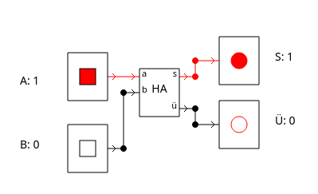
Schauen wir uns nun die Wahrheitstabellen von S und Ü an:
Wahrheitstabelle von Ü:
0 | 0 | 0
0 | 1 | 0
1 | 0 | 0
1 | 1 | 1
Hier erkennen wir als logische Funktion das AND. Es gilt also:
Wahrheitstabelle von S:
0 | 0 | 0
0 | 1 | 1
1 | 0 | 1
1 | 1 | 0
Diese Funktion (Antivalenz oder XOR) haben wir in Aufgabe 4 bei den Übungen zur Boolschen Algebra kennengelernt.
Unsere gesamte Schaltung nennt man nun Halbadder, da kein Übertrag von der vorherigen Stelle hinzukommt.

Volladder (Volladdierer)
Bei einem Volladder wird der Übertrag der vorherigen Stelle (Üin) mit beachtet.
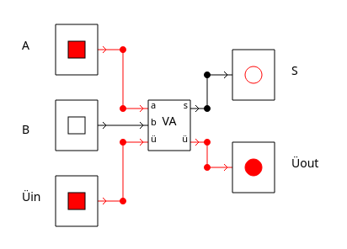
Damit ergibt sich die folgende Wahrheitstabelle:
0 | 0 | 0 | 0 | 0
0 | 0 | 1 | 1 | 0
0 | 1 | 0 | 1 | 0
0 | 1 | 1 | 0 | 1
1 | 0 | 0 | 1 | 0
1 | 0 | 1 | 0 | 1
1 | 1 | 0 | 0 | 1
1 | 1 | 1 | 1 | 1
Aus Halb- und Volladdern kann man nun eine Schaltung zur Addition dualer Zahlen zusammensetzen.

